**MODUL AJAR**

**SENI BUDAYA**

**FASE B** **– KELAS I – SEMESTER I**

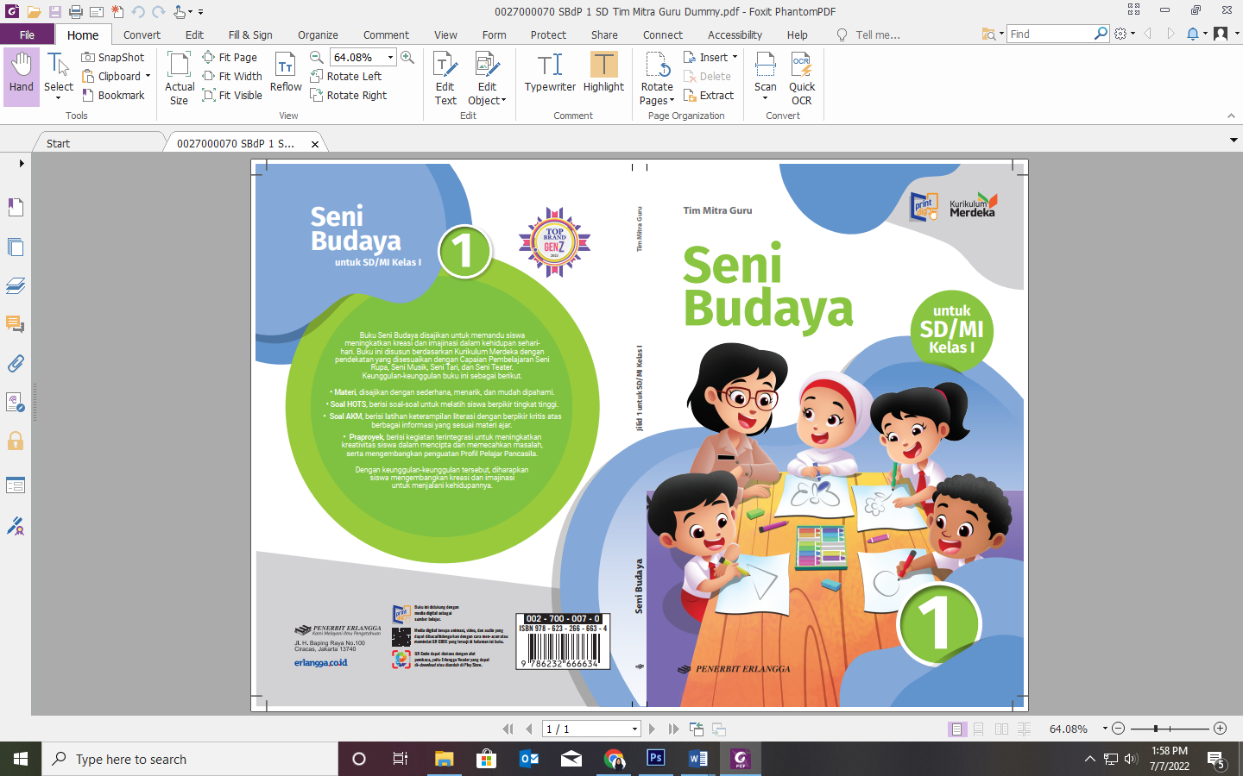

**Gerak Anggota Tubuh**

**2022**

**MODUL AJAR 3**

**SENI BUDAYA**

**GERAK ANGGOTA TUBUH**

|  |  |
| --- | --- |
| **Fase / Semester : B / I (Satu)** | **Kelas : I (Satu)** |
| **Elemen :**   * Pemahaman Seni. * Keterampilan Proses (Mengamati, memprediksi, merencanakan, memproses, mengevaluasi, dan mengomunikasikan). | **Alokasi Waktu : 18 JP atau sesuai kebutuhan (1 JP = 35 menit).** |
| **Tujuan Pembelajaran:**  Peserta didik mampu:   * 1. Mengidentifikasi jenis gerak anggota tubuh.   2. Memperagakan koordinasi gerak tubuh.   3. Menerapkan unsur ruang gerak tari. | |
| **Profil Pelajar Pancasila:**   * Gotong royong * Kreatif * Bernalar kritis | |

**Langkah-Langkah Pembelajaran**:

* Peserta didik sudah dapat mengetahui tentang gerak anggota tubuh yang dilakukan dalam tari.
* Mengondisikan peserta didik baik fisik maupun mental untuk siap melaksanakan pembelajaran.
* Memberikan stimulus kepada peserta didik untuk menirukan gerakan hewan atau gerakan aktivitas sehari-hari.
* Memberikan pertanyaan pemantik agar peserta didik dapat mengetahui atau mempunyai tujuan belajarnya sendiri. (Misalnya: Pernahkah kamu meniru gerakan hewan atau gerakan aktivitas sehari-hari?).

**Pembelajaran 1. Topik A: Mengenal Gerakan Alam (6 JP)**

1. **Gerak anggota tubuh (2 JP)**

Peserta didik mampu:

* 1. Mengidentifikasi jenis gerak anggota tubuh.
  2. Memperagakan koordinasi gerak tubuh.
* Guru mengajak peserta didik mengamati gambar macam-macam gerak pada halaman 37.
* Peserta didik diminta menirukan gerakan tersebut bersama teman sebelah dengan kompak.
* Guru membimbing peserta didik yang masih kesulitan menirukan gerakan.
* Guru menjelaskan anggota tubuh yang dapat digerakan.
* Guru meminta peserta didik menyebutkan anggota tubuh pada halaman 37 yang dapat digerakkan sesuai dengan petunjuk guru.
* Guru juga meminta peserta didik melakukan gerak tubuh yang dilakukan bersamaan dan bergantian sesuai dengan uraian pada petunjuk guru.
* Peserta didik ditugaskan melakukan kegiatan, yaitu bergerak bersama.

1. **Gerak Sehari-hari (4 JP)**

* Guru menjelaskan tentang gerak sehari-hari sambil mengamati contoh pada halaman 39.
* Peserta didik diminta untuk menirukan beberapa gerakan sehari-hari yang sering dilakukan.
* Guru dapat menunjuk beberapa peserta didik untuk menirukan gerak sehari-haru dan gerak tari yang menirukannya pada halaman 40.
* Peserta didik diminta membuat kelompok untuk melakukan kegiatan seperti yang disajikan pada buku halaman 41.

**Pembelajaran 2. Topik B: Ruang Gerak dalam Tari (8 JP).**

1. **Ruang (4 JP).**

Peserta didik mampu:

3.1 Mengidentifikasi jenis gerak anggota tubuh.

3.2 Memperagakan koordinasi gerak tubuh.

3.3 Menerapkan unsur ruang gerak tari

* Guru menjelaskan tentang ruang.
* Guru mengajak peserta didik mengamati gambar hewan-hewan di halaman 42 dan mengaitkan dengan ruang.
* Peserta didik diminta mengamati dan menirukan gerak tari yang menirukan gerakan hewan-hewan di halaman 42.
* Guru membimbing peserta didik memindai *QR Code* tentang contoh ruang pada hewan menggunakan aplikasi *Erlangga Reader* untuk menambah pemahaman mengenai materi yang diajarkan.
* Peserta didik diminta melakukan kegiatan yang disajikan pada halaman 43.

1. **Tingkatan (4 JP).**

* Guru menjelaskan tentang tingkatan dalam tari beserta contoh-contohya.
* Peserta didik dapat diminta memperagakan gerakan yang sudah diajarkan.
* Guru membimbing peserta didik yang masih mengalami kesulitan mempraktikkan gerakan.

**Penilaian Pembelajaran (4 JP)**

1. Peserta didik diberikan tes tertulis dengan soal pilihan ganda dan isian, untuk mengetahui apakah peserta didik dapat memahami pelajaran tersebut. Peserta didik dapat mengerjakan dalam Latihan Ulangan Bab 3 di halaman 45.
2. Peserta didik dapat mengerjakan soal HOTS di halaman 47.
3. Peserta didik dapat mengerjakan AKM (Asesmen Kompentensi Minimum) halaman 49.
4. Peserta didik dapat Praproyek tentang Menari Menirukan Gerakan Hewan yang disajikan di halaman 50.
5. Peserta didik diberikan pertanyaan secara lisan unjuk kinerja dengan praktik, dan menyajikan dalam daftar hasil penugasan.
6. Lembar observasi untuk mengetahui keaktifan peserta didik saat kerja mandiri dan berpasangan.
7. Kuesioner dijawab dengan skala likert untuk mengetahui minat peserta didik. Kuesioner digunakan untuk refleksi pembelajaran.

|  |  |  |  |
| --- | --- | --- | --- |
| **NO.** | **PERNYATAAN** | **YA** | **TIDAK** |
| 1 | Saya mengerti pembelajaran hari ini. |  |  |
| 2 | Saya tidak sulit dalam mengerjakan penugasan hari ini. |  |  |
| 3 | Saya masih perlu dibantu dalam mengerjakan tugas hari ini. |  |  |
| 4 | Pembelajaran hari ini menyenangkan bagi saya |  |  |
| 5 | Saya masih perlu waktu untuk belajar lagi mengenai materi hari ini. |  |  |

1. Melaksanakan tindak lanjut dari hasil asesmen penilaian.
2. Jika peserta didik tidak dapat membaca dan menulis, maka peserta didik diberikan pelayanan individu.